СЦЕНАРИЙ НОВОГОДНЕГО УТРЕННИКА
«НОВЫЙ ГОД ШАГАЕТ
ПО ПЛАНЕТЕ»

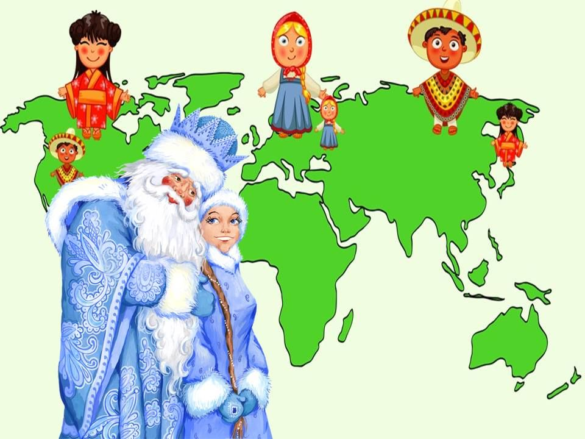

СЦЕНАРИЙ НОВОГОДНЕГО УТРЕННИКА
«НОВЫЙ ГОД ШАГАЕТ ПО ПЛАНЕТЕ»

Цель: формирование эмоционально – положительного отношения к празднику, привлечение к активному и разнообразному участию в его подготовке.
дать представление о том, как Новый год встречают в других странах.

Задачи:
- воспитывать понимание и значение праздника, умение культурно его встретить;
- формировать у детей доброе взаимоотношение;
- способствовать развитию мышления и познавательной активности, творческих способностей, формированию детского коллектива;
- продолжать прививать у детей любовь к Родине, её традициям.
- расширить кругозор дошкольников о музыкальной культуре других народов.

  - Под песню «Новогодний карнавал» дети вбегают в зал.
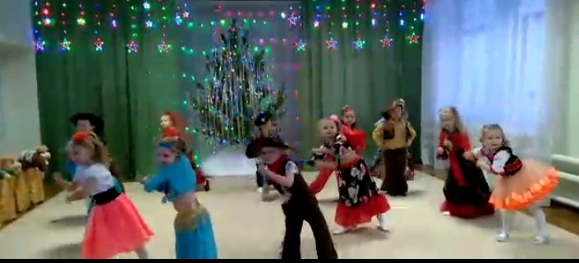
- Зима спешит, хлопочет,
Укутала в снега
Все кочки и пенечки,
Скамейки и стога.

- Белеют рукавицы
На веточках берез,
Чтоб им не простудиться,
Чтоб выдержать мороз

3. Зима велела дубу
Накинуть пышный мех,
На ель надела шубу,
Тепло укрыла всех.

4. Надолго и надежно
В реке скрепила лед.
Ходить по речке можно –
Иди к нам, Новый год!

  - Исполняется хоровод «Новый год» (Садятся на стульчики)

1. Новый год в окно уже стучится,
Отложите все свои дела.
Новый год - давайте веселиться!
Пригласить друзей пора пришла!
Серпантин, огни, хлопушки, свечи,
Пряники, конфеты, мишура.
Новый год - гирлянды ярко светят,
Радостно смеётся детвора.
Припев
Елка разноцветная сияет,
Новый год желанья исполняет.
Открывай дорогу в мир волшебный -
К нам приходит Новый год.
2Дед Мороз давно стоит у двери,
Держит он с подарками мешок.
И для всех, кто в эту сказку верит,
Приготовил он сюрприз большой.
Поспеши на праздник поскорее,
Встанем в разноцветный хоровод,
Оглянись - сегодня мир добрее,
Потому что в мире - Новый год.
Припев
Елка разноцветная сияет,
Новый год желанья исполняет:
Открывай дорогу в мир волшебный,
К нам приходит Новый год !
К нам приходит Новый год.
Долгожданный Новый год
Наш любимый Новый год.

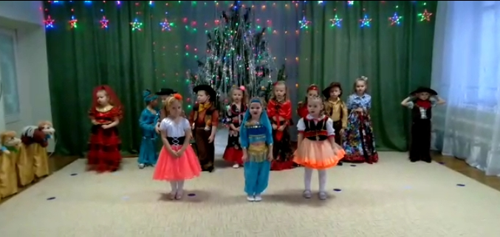
5. Есть немало праздников прекрасных,
Каждый наступает в свой черед.
Но на свете самый добрый праздник,
Самый лучший праздник – Новый год!

6. Он нам дарит веру в добрый случай,
В первый день и в новый поворот!
Помогает становиться лучше
Всем на свете людям Новый год!

7. Звонче смех и радостней объятья!
И летит со всех земных широт
Бой часов. Мы все друг другу братья!
На планете праздник – Новый год!

8. Мы побываем с вами в разных странах,
Заглянем в самый дальний уголок,
Посмотрим, как там Новый год встречают,
Когда он с песней входит на порог.

  - Выключается свет, звучит бой курантов

9. Куранты бьют на площади Мадрида,
Испания встречает Новый год,
Здесь украшают город виноградом,
И каждый, в это время, чудо ждет.

  - Выход испаночек

С Новым годом поздравляем,
Виноград вам предлагаем.
Очень любят его малыши,
Скорее съешьте всё от души.

В Новый год вам пожелаем
Чудо пусть произойдёт.
Пусть в глазах задор и радость
Никогда не пропадёт.

  - Испанский танец
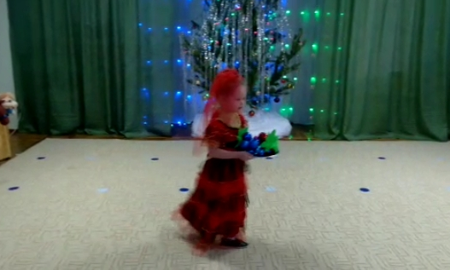
Ведущий: Большое спасибо вам за подарок! Ребята, а вы знаете, почему нам подарили именно виноград? Самой известной новогодней традицией в Испании является поедание 12 виноградин, которые нужно съесть под бой курантов. Виноград в Испании является символом богатства, счастья и здоровья.

Ведущий: Вновь на часах куранты бьют,
Кого они к нам в гости приведут?

10. Там елку к празднику никто не наряжает,
Монетками дома и пальмы украшают,
Там сказки любят взрослые и дети-
И сказочней нет места на планете.

  - Звучит восточная музыка, выбегают восточные красавицы.
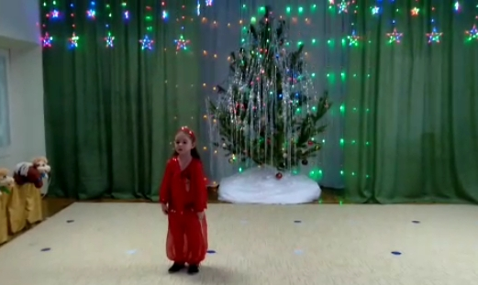
Я – красавица с Востока
Много сказок расскажу,
Поведу я чёрным оком,
Всех вокруг приворожу.
А роскошный мой наряд
Околдует всех ребят.

Восточные красавицы
Всем зрителям понравятся,
Ведь дело тонкое – восток.
Наш танец вызовет восторг.

Есть восточный край чудес,
А дворцы там до небес.
На Восток вас приглашаем,
Чудо-танец начинаем.

  - Восточный танец

Ведущий: Дорогие красавицы! Нам так понравился ваш танец, что мы приглашаем вас вместе с нами встретить Новый год!
Вновь на часах куранты бьют,
Кого они к нам в гости приведут?

  - Выход итальяночек

В море теплом Средиземном-
Полуостров, как сапог!
И на нем живут, наверно,
Лишь сапожники, дружок?
Есть сапожники, конечно,
Есть другие мастера,
Но Италия известна,
Как великая страна!

Как только бой курантов
закончит свой отсчет,
Так сразу итальянцы
бегут открыть окно
И выкинуть из дома
на улицу спешат
Расколотое блюдо
и сношенный башмак,
Продавленное кресло
и сломанный утюг.

А сами, через двери,
Спешат в веселый круг.
«Бонджорно» скажут дружно
И станут все плясать.
Хотите, вас научим
Тарантеллу танцевать?

  - Итальянский танец «Тарантелла»
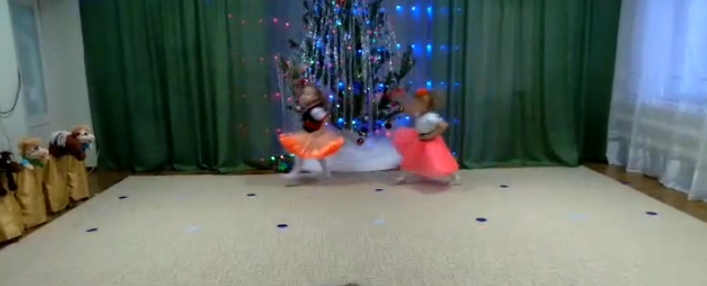
Ведущая: Итак, мы с вами попали в Италию. Главные волшебники рождественских и новогодних праздников в Италии Баббо Натале и фея Бефана дарят всем детям подарки, а кладут они их в чулочки, специально подвешенные к елке или к потолку в детской.

Ведущий: Вновь на часах куранты бьют,
Кого они к нам в гости приведут?

  - Выход ковбоев

Вау, пипл! Всем хэлоу!
Всем вам очень повезлоу!
Мы отважные ковбои,
мы в Америке герои!
Мы на ранчо проживать –
любим мы гостей встречать!
Гости - это вери гуд!
Проходите, будет круто!

Скачки на конях устроим –
примем мы и вас в ковбои!
  - Танец ковбоев
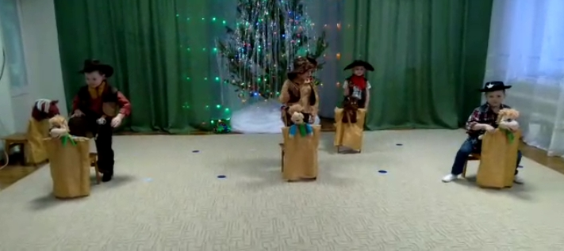
Перелетим мы через океан,
Окажемся на новом континенте.
Здесь сосны в новый год приносят в дом.
И Санта-Клаус здесь приходит к детям.

Здесь лошадь человеку лучший друг,
Ковбои скачут по степи широкой.
И новый год стучится в двери к ним,
Его все ждут уже в стране далекой.

Судьба моя, ой, не легка.
Опасна ковбоя дорога.
Не схватишь быка за рога-
Повиснешь на кончике рога.

Не ищет покоя ковбой,
В пути мое счастье шальное,
Со мною мой кольт и мой конь,
А значит удача со мною.

Когда я сажусь на коня,
С утра пробудившись пораньше,
С восторгом глядит на меня
Красотка с соседского ранчо.

Ведущий: В Америке всегда встречают Новый год со свистом, фейерверками, сотнями машин на дорогах. Ну и шумно же у них! А американского Деда Мороза зовут Санта Клаус. Он приносит детям подарки, которые складывает в чулочки, подвешенные накануне к камину. Ребята в Америке очень любят веселиться: поют шутливые песенки, читают стихи, играют в игры.

Ведущий: Вновь на часах куранты бьют,
Кого они к нам в гости приведут?

  - Выходят дети в цыганских костюмах.

Добрый день всем добрым людям!
Поделиться рады будем
С Вами добрым настроеньем,
Пляской, музыкой и пеньем!
Коль Вы не знакомы с нами,
Мы представимся – Цыгане!

С давних пор с Россией дружим!
И поверьте, мы не тужим…
Ведь подарок нам от Бога –
Небо, дальняя дорога…
И свободы нет нам краше!
Солнце в небе – радость наша!

Развиваются тёмные локоны,
И мониста всё время звенят.
Юбки пёстрые будто бы сотканы
Все из радуги, яркий наряд!

Нам не нужно в приветствии кланяться
Кавалер ты иль взрослая дамочка,
Ведь всем людям, конечно же, нравится
Танец с выходом, это ... цыганочка.

  - . Танец «Цыганочка»
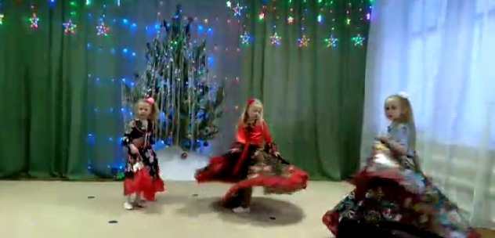
11. Мы немало прошли дорог ,
Побывали в прекрасных странах,
Но Россия нам всех милей,
Снег Российский белее даже.

12. Небеса всего голубей,
И мороз совсем не колючий.
Наша родина, наша страна
Знаем точно, что ты всех лучше.

13. Сегодня елки светлые,
Повсюду зажигаются
Во всех домах, во всей стране
Ребята улыбаются

Ведущий: Но нам на празднике кого-то не хватает!

  - Песня: «Дед мороз»

1.Дед Мороз, Дед Мороз не морозь, не надо,
Не сердись, не кружи ты над нашим садом.
Мы тебя в гости ждём к нам на вечеринку,
Песни вместе споём с Машей и Аринкой.
Припев:
Празднику радуйся, с нами поиграй,
В сказку волшебную двери открывай!
2. Снеговик стережёт ёлки украшенье;
Приходи, Дед Мороз, будет представленье;
Мы уже во дворе ёлку нарядили
И с горы ледяной дружно прокатились.
Припев.
3. Для тебя, Дед Мороз, хороводы, песни,
Нам с тобой, Дед Мороз, очень интересно!
Всем ребятам раздай ты свои подарки
И, смотри, не растай от объятий жарких!

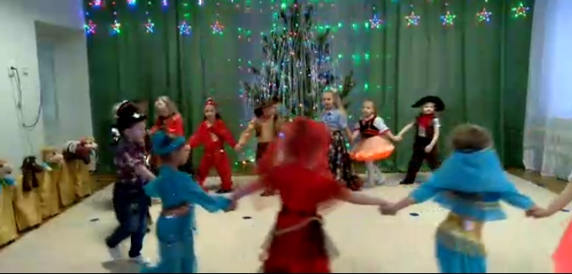
Ведущий: Надо нам его позвать.
Надо громко закричать.
Но кто же громче?
Вот вопрос!
Ну, мальчишки: "Дед Мороз!"
Эй, девчонки, выше нос!
Крикнем дружно: "Дед Мороз!"

  - Под музыку входит Дед Мороз.

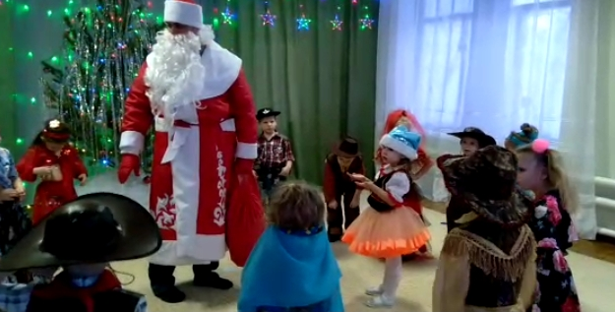
Дед Мороз: Я – веселый Дед Мороз,
гость ваш новогодний.
От меня не прячьте нос,
добрый я сегодня.
Помню, ровно год назад
видел этих я ребят
Год промчался, словно час,
я и не заметил,
Вот я снова среди вас,
дорогие дети!
А меня-то вы узнали?
Хоть давненько не видали,
отвечайте мне всерьез, кто я дети?
Все: Дед Мороз!

Ведущий: Светлый праздник Новогодний
Мы встречаем каждый год.
Кто желает веселиться –
Становитесь в хоровод!

16. Песня «К нам ёлочка пришла»

1. Струится хвойный запах
К нам елочка пришла
С фонариками в лапах,
Нарядна и светла.

припев:
Мы кружимся у елочки,
Встречая праздник с ней
И нам мигают звездочки
Среди густых ветвей
И нам мигают звездочки
Среди густых ветвей.
2. Теплом у нас согрета,
Оттаяла она:
Стоит, как - будто летом,
Свежа и зелена.

Припев тот же.

3. И пляшет в зале ярком
Веселый Дед Мороз,
Он много нам подарков
На Новый год принес.

Дед мороз: Ай, да ёлочка - краса!
Как пушиста, хороша! (обходит ёлку)

14. К нам целый год на праздник собиралась
Зелёная красавица лесов,
Потом тихонько в этом зале наряжалась
И вот теперь наряд ее готов.

15. Мы все на елочку любуемся сегодня,
Она нам дарит нежный аромат,
И самый лучший праздник новогодний
Приходит вместе с нею в детский сад.

Дед мороз: Вот только Ёлка не светится, не искрится,
Как же будем веселиться?

Дед Мороз: Раз уж я пришел сюда это горе не беда.
Все исправлю я друзья, только вы помочь должны. Договорились?
Тогда слушайте внимательно, и смотрите, что я вам скажу.

Встаньте, ручки к елочке
вот так протяните,
кулачки свои сожмите.
Чтобы было все как в сказке.
Крепко все зажмурьте глазки
и представьте в кулачках
два веселых огонька.
Представили?
Свет выключить.
Молодцы. А теперь глазки открывайте,
огонечки вверх бросайте,
огонечки я поймаю
и на елку набросаю.
(Ловит огоньки. Приговаривает:)
бросайте, бросайте чего же вы встали?
Вот они огонечки ваши.
Елочка красавица
зажгись огнями ясными
синими, зелеными,
желтыми и красными,
пусть звезда сильней сияет,
все кругом пусть озаряет.

  - Елка загорается.
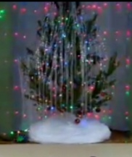

Вот они огоньки ваши блистают, молодцы ребята!
Мы не зря старались с вами.
Елка вспыхнула огнями,
и теперь елочка ждет новогодний хоровод.

Дед мороз: Ребята, давайте порадуем ёлочку весёлой песней.
18. Песня: «Скажем — елочка, гори!»

1. Возле ёлки маскарад, лампы светят ярко,
А под ёлочкой лежат сладкие подарки.
Скажем — ёлочка гори, 1-2-3, 1-2-3,
И зажгутся, посмотри, ярко фонари!
2. Добрый Дедушка Мороз приходи скорее,
И на празднике у нас станет веселее.
Скажем — ёлочка гори, раз-два-три, раз-два-три,
И зажгутся, посмотри, ярко фонари!
3. Заливается, поёт елка с нами вместе,
Здравствуй, здравствуй, Новый Год!
Нет тебя чудесней!
Скажем — ёлочка гори, 1-2-3, 1-2-3,
И зажгутся, посмотри, ярко фонари!

Дед Мороз: Ах, какие молодцы! А вы знаете, чего на ёлочке не бывает?
Сейчас я вас проверю
19. Игра «Чего на ёлочке не бывает?»
Дед Мороз: Не удалось мне вас запутать…
Я обиделся на вас!
Ухожу от вас ребята.
До свиданья, в добрый час!
Ведущий - Дед Морозу: а мы тебя из круга не выпустим!
20. Игра «Опаньки»
Дед Мороз: Славно, дети, вы играли, а меня вы не боитесь? (Нет)
И не боитесь, что я вас заморожу? (Нет)
А если я ваши руки заморожу? – Мы ими похлопаем!
А если я ваши ноги заморожу? – Мы ими потопаем!
А если носик заморожу? – Мы его спрячем!
Ну, сейчас я проверю! Заморожу – ка я ваши …
21. Игра «Ух, заморожу»
Дед Мороз: Молодцы, никого я не успел заморозить!
22. Игра «Новогодний колпачок».
Играющие образуют круг. Включается веселая новогодняя музыка, и дети начинают передавать по кругу новогодний колпачок. Периодически музыка останавливается. Участник, у которого колпак оказался во время остановки музыки в руках, одевает его на голову и рассказывает стихотворение для Деда Мороза.
Дед Мороз: Ай да праздник! Вот потеха!
Сколько музыки и смеха!
Сколько песен и затей,
Сколько радостных гостей!
Фото-сессию сейчас
Объявить хочу для нас!
Стало селфи нынче в моде
Современной фишкой вроде,
Селфи делать не умею,
Но желание имею.
Попозировать без спешки…
Потом скиньте кадры мне на флешку!
Я зверятам покажу,
Про детсад ваш расскажу!
(обращается к фотографу)
Строй в ряды нас, командир!
Улыбнемся! Скажем «сы-и-ир»
Дед Мороз: Вот и время пробежало,
Бой часов уж прозвучал.
Только вот пока подарки
Я ребятам не раздал.
А хотите узнать, что у меня в мешке?
Давайте поиграем в игру «Мешок Деда Мороза»
23. Игра «Мешок Деда Мороза»
Дед Мороз: Ах, какие молодцы!
Получайте подарки, малыши!
24. Раздача подарков
А теперь мне в путь пора,
До свиданья, детвора (уходит).
Ведущий: Подошёл к концу наш праздник,
И прощаться надо нам.
Но грустить о нём не стоит —
Он шагает по домам.
Дома — ёлка и веселье,
И у мамы выходной,
А уж к ночи новогодней —
Гости, шутки, пир горой!
А когда наступит новый,
Самый лучший Новый год,
Обязательно с ним вместе
Счастье новое придёт.
Подойдёт оно неслышно
И на ушко вам шепнёт:
«Самый лучший и счастливый
Наступает Новый год!»

